AI卡牌（AIkp）产品设定 · 开发说明 · 规则与界面汇总
文档用途：本文件为作品原创性说明与开发归档汇总，用于防止侵权备案 / 软件著作权与游戏规则创意保护的对照材料。
版本：与工程 versionName 1.0.0 / versionCode 1 对齐
整理日期：2026-08-30
产品名称：AI卡牌（工程名 AIkp）
软件标识：Android applicationId / 包名 com.aikp.cardgame
────────────────────────────

目录
- 权利声明与保护范围
- 产品概述与核心创意
- 软件身份与工程结构
- 玩法设定（原创机制）
- 数值与硬性规则
- 官方小世界与人物内容
- 评级 · 段位 · 勋章体系
- AI 系统与叙事风格
- 界面结构与视觉规范
- 服务端与联机接口
- 开发说明与运行环境
- 原创资产清单
- 与公有领域素材的边界说明
- 修订与取证建议
- 附录
────────────────────────────

1. 权利声明与保护范围

1.1 权利主体
本作品「AI卡牌 / AIkp」之软件代码、原创规则文本、原创短设定、原创技能描述、界面视觉规范、美术资源（大厅/战场背景、按钮、世界封面、人物卡面）、提示词与战报叙事风格说明等，由本项目作者依法享有著作权及相关权利。

1.2 本文件主张的保护重点（可备案对照）
类别 | 内容
玩法规则 | 「小世界背景即唯一战场」「同世界匹配」「技能不得越出世界设定」等原创机制组合
数值与禁令 | 字数上限、技能数量、通用禁词表、时代越界词表、评级算法
文字内容 | 四官方世界短背景 / 详细背景 / 题材约束；252 名官方人物之绰号、阵营、短设定、技能文案
软件表达 | Kotlin/Compose 客户端、Node 匹配桥、Web 预览端之结构设计与接口契约
视觉表达 | 墨金玉暗色主题、自定义按钮与封面、252 张人物卡面及 UI 背景图
AI 流程 | 审核 AI + 评级 AI + 对战叙事 AI 双阶段职责划分及本地降级规则引擎

1.3 不主张独占的部分
四大名著等公有领域作品之人物姓名、公开情节梗概本身不属本项目独占；本项目保护的是在其上创作的游戏化短设定、技能体系、卡面美术、交互与规则表达。
────────────────────────────

2. 产品概述与核心创意

2.1 一句话定位
玩家创建或进入「小世界」，在世界设定内铸造卡牌；世界背景即战场；同世界排位对战，由 AI 按世界背景生成战报并裁决胜负。

2.2 与普通卡牌游戏的差异化（原创卖点）
- 世界即战场：取消玩家自设战场；审核后的世界短背景（≤80 字）锁定为唯一战场描述。
- 题材锁定铸造：卡牌技能必须符合该世界 canonHint；历史/名著/剧集世界额外禁止现代越界词。
- 同世界匹配：联机只配对进入同一 worldId 的玩家。
- 双 AI 流水线：审核（去限制词 + 校验归属世界）→ 对战叙事裁决；桥不可用时本地规则引擎降级。
- 三轴评级：初创 / 对战 / 排位荣耀 → 综合档 N/R/SR/SSR/UR。
- 官方百科式领取：官方人物可「原样选用」或「修改后入库」。

2.3 主流程（备案用流程图文）
注册/登录
→ 进入官方小世界 或 自创小世界
→ 阅读详细背景；原样选用 / 修改入库 / 空白铸造
→ 世界背景经审核锁定为战场
→ 选择同世界卡组，1v1 或 3v3 排位（联机或练习）
→ 对战 AI 生成入场特效、回合叙事、胜负与积分变化
→ 卡册收藏 / 勋章与段位成长

────────────────────────────

3. 软件身份与工程结构

3.1 客户端标识
项 | 值
应用显示名 | AI卡牌
applicationId | com.aikp.cardgame
包名 / namespace | com.aikp.cardgame
versionName | 1.0.0
versionCode | 1
minSdk / targetSdk / compileSdk | 26 / 35 / 35
启动 Activity | com.aikp.cardgame.MainActivity
Application | com.aikp.cardgame.AikpApp
默认 AI 桥地址（模拟器） | http://10.0.2.2:8787

3.2 仓库模块
路径 | 说明
AIkp/app/ | Kotlin + Jetpack Compose Android 客户端
AIkp/ai-bridge/ | Node 本地 AI 桥 + 同世界匹配服（默认端口 8787）
AIkp/web/ | Vite + React 功能预览（界面结构与 Android 对齐）
AIkp/docs/ | 玩法与本备案文档
AIkp/scripts/ | 辅助脚本

3.3 关键源码目录（著作权登记可列目录）
app/src/main/java/com/aikp/cardgame/
domain/model/ # 领域模型
domain/rules/ # 硬性规则 GameLimits
domain/world/ # 官方世界与人物目录
domain/ai/ # 提示词、叙事、桥客户端、本地降级
data/ # 本地持久化
ui/screens/ # Compose 界面
ui/theme/ # 视觉主题
ai-bridge/ # 认证、匹配、AI complete、战报引擎
web/src/ # Web 预览与同等规则校验

────────────────────────────

4. 玩法设定（原创机制）

4.1 角色与资产
- 玩家：昵称、排位分、荣耀分、连胜、勋章、登录会话。
- 小世界：题材 + 出处 + 短背景（战场）+ 详细背景 + 题材约束；可官方或玩家创建。
- 卡牌：必须绑定某一 worldId；名称、人物设定、1～3 技能。
- 对局：1v1 / 3v3；守擂方 / 挑战方；练习战或联机排位。

4.2 小世界题材枚举（ WorldGenre ）
枚举 | 显示名 | 封面键
HISTORY | 历史国度 | history
CLASSICS | 四大名著 | classics
DRAMA | 著名剧集 | drama
NOVEL | 热门小说 | novel
CUSTOM | 自定义 | novel

4.3 创建 / 进入小世界
- 填写世界名、题材、出处、背景、允许的技能题材。
- 本地硬校验字数与禁词。
- 审核 AI 清洗世界背景（清洗结果作为战场）。
- 进入该世界的玩家只能按设定铸造卡牌。
- 官方世界支持按阵营筛选与搜索；原样选用可跳过审核直接入库；修改后入库走铸造审核。

4.4 铸造卡牌
- 必须先选定小世界。
- 空白填写，或基于官方人物修改。
- 本地校验 → 审核 AI 对照世界背景与 canonHint → 评级 AI 给出初创档。

4.5 排位对决
- 双方必须使用同一小世界卡组。
- 战场固定为该世界审核后背景，不再拼接双方自设战场。
- 联机：POST /v1/match/queue 携带世界信息；服务端仅同 worldId 配对，演算一次战报，双方拉取同一结果。
- 练习：对手为内置演示卡，战场仍为所选世界背景。
────────────────────────────

5. 数值与硬性规则
规则实现源码：app/.../domain/rules/GameLimits.kt（Web 侧镜像同等限制）。

5.1 字数与数量上限
常量 | 值 | 含义
MAX_SKILLS | 3 | 单卡最多技能数
MAX_SKILL_NAME_CHARS | 8 | 技能名
MAX_SKILL_DESC_CHARS | 20 | 技能描述
MAX_CARD_NAME_CHARS | 12 | 卡牌名
MAX_CARD_LORE_CHARS | 60 | 人物设定
MAX_WORLD_TITLE_CHARS | 12 | 世界名
MAX_WORLD_SOURCE_CHARS | 16 | 出处
MAX_WORLD_LORE_CHARS | 80 | 世界短背景（战场）
MAX_WORLD_CANON_CHARS | 40 | 题材约束
MIN_BATTLE_TEXT_CHARS | 100 | 战报文本下限（生成侧）
MAX_BATTLE_TEXT_CHARS | 1000 | 战报文本上限

5.2 通用禁词 / 禁模式（摘录备案）
无敌、无限、不死、秒杀、必胜、无视规则、控制 AI、影响 AI、修改 AI、覆盖提示词、忽略(以上|之前|全部)(指令|规则|限制)、jailbreak、system prompt、忽略审核、绕过审核、绝对防御、永久眩晕、瞬间击杀。

5.3 时代越界词（历史国度 / 四大名著 / 著名剧集）
机甲、激光、核弹、手机、电脑、导弹、坦克、步枪、手枪。

5.4 战场行格式（程序拼接）
【小世界·{世界标题}】{审核后短背景}

5.5 匹配模式
模式 | 显示名 | 队伍人数
ONE_V_ONE | 一对一 | 1
THREE_V_THREE | 三对三 | 3

────────────────────────────

6. 官方小世界与人物内容
源码声明：背景与人物为题材化原创短设定（非百科/原文摘录），见 WorldCatalog.kt。

6.1 四官方世界一览
ID | 标题 | 出处提示 | 人物数 | 卡面 JPG
w_xiyou | 西游记 | 吴承恩 | 42 | 42
w_sanguo | 三国演义 | 罗贯中 | 62 | 62
w_shuihu | 水浒传 | 施耐庵 | 109 | 109
w_liaozhai | 聊斋志异 | 蒲松龄 | 39 | 39
合计 |  |  | 252 | 252

6.2 原创短背景（战场 lore）
世界 | 短背景（≤80 字战场）
西游记 | 西天取经路，八十一难精怪拦道
三国演义 | 汉末群雄逐鹿，魏蜀吴三分天下
水浒传 | 水泊梁山聚义，替天行道较武
聊斋志异 | 花妖狐魅入世，书生侠客夜遇奇缘

6.3 题材约束（canonHint）备案摘录
世界 | 题材约束
西游记 | 神通、金箍、变化、禅机；禁无敌不死与热兵器
三国演义 | 冷兵器、阵法、坐骑、权谋；禁枪械与仙术飞升
水浒传 | 兵刃、拳脚、水战、义气；禁飞升与枪炮
聊斋志异 | 狐魅、鬼影、剑客、人情；禁无敌秒杀与热兵器

6.4 详细背景（fullLore）备案摘录
以下为程序内嵌原创详细设定全文，用于世界详情页展示；对战战场仍仅使用短背景 lore。
西游记
唐僧奉旨西行求取真经，收悟空、八戒、沙僧与白龙马为伴。沿途有天庭仙佛点拨，也有洞府精怪劫僧。战场是取经路：山岭、流沙、火焰山与西天雷音之间的试炼。神通可变可战，但须受金箍、因果与佛门约束，不得写成无敌不死。
三国演义
黄巾乱后，董卓入京、诸侯讨伐，曹操挟天子令诸侯，刘备以仁义聚将，孙权坐断江东。赤壁之后三国鼎立，战场是中原、荆襄、巴蜀与江淮。计谋、阵法、水战火攻与坐骑兵刃并存，禁仙术飞升与现代枪械。
水浒传
北宋末年，好汉因冤案、义气或被逼上梁山。晁盖劫生辰纲开局，宋江聚一百零八将排座次，有马军、步军、水军与头领。战场是梁山水泊、祝家庄、曾头市与征途关隘。拳脚兵刃、水战弓马皆可，禁法术飞升与火器。公孙胜道术按“呼风借势”弱化，不得无敌。
聊斋志异
蒲松龄笔下的狐鬼花妖与人间交错：兰若寺、画皮、婴宁之笑、席方平告阴司。战场是夜巷、废寺、园林与冥司边缘。可写狐术、鬼影、剑客与科举冷暖，须守人情分寸，禁无敌不死、秒杀与现代武器。

6.5 官方人物数据结构
每位预设人物（WorldCharacterPreset）含：id、worldId、name、lore、skills（1～3）、suggestedGrade、roleHint、faction、nickname、fullLore。
人物清单源文件：
- CharactersXiYou.kt
- CharactersSanGuo.kt
- CharactersShuiHu.kt
- CharactersLiaoZhai.kt
卡面资源命名：{presetId}.jpg，分别存放于：
- Android：app/src/main/assets/cards/
- Web：web/public/art/cards/
────────────────────────────

7. 评级 · 段位 · 勋章体系

7.1 卡牌三轴评级与综合档
单卡保留：createGrade（初创）、battleGrade（对战）、gloryGrade（排位荣耀）。
档位 | 标签 | 内部分值
N | N | 10
R | R | 25
SR | SR | 50
SSR | SSR | 80
UR | UR | 100

综合档算法（三轴分数算术平均）：
- ≥90 → UR
- ≥70 → SSR
- ≥45 → SR
- ≥25 → R
- 否则 → N

7.2 玩家段位（ rankPoints ）
段位 | 条件
新锐 | < 60
黄金 | ≥ 60
铂金 | ≥ 150
钻石 | ≥ 300
大师 | ≥ 500
传奇 | ≥ 800

7.3 勋章（11 种， MedalType ）
代号 | 标题 | 条件说明
FIRST_CARD | 初创者 | 创建第一张卡牌
FIRST_WIN | 破阵 | 赢得首场排位
ONLINE_WIN | 联阵 | 赢得首场真人联机排位
WORLD_MAKER | 创世 | 创建第一个小世界
WORLD_GUEST | 入世 | 进入官方小世界并领取角色
STREAK_3 | 连胜三 | 连胜三场排位
STREAK_5 | 五连冠 | 连胜五场排位
SSR_OWNER | 辉光 | 拥有一张 SSR 及以上卡牌
COLLECTOR_5 | 集结 | 拥有五张卡牌
GLORY_100 | 荣耀百 | 排位荣耀分达到 100
GLORY_300 | 荣耀三百 | 排位荣耀分达到 300

────────────────────────────

8. AI 系统与叙事风格

8.1 职责划分
角色 | 职责
审核 AI | 去除限制词；校验内容是否属于当前小世界
评级 AI | 给出初创档 N/R/SR/SSR/UR
对战 AI | 在世界背景下生成多回合叙事并裁决胜负

客户端：GameAiService → POST /v1/ai/complete；失败则 LocalAiFallback 确定性降级。

8.2 战报结构（原创表达）
- 入场特效列表、通用特效列表
- 多回合（通常 3～5）叙事 + 效果提示
- 胜负方（守擂 / 挑战）与双方积分变化
- 叙事风格参考「落地见血 / 先算后打」等节拍结构说明（见 BattleNarration / 桥侧 battleEngine），不复制第三方小说原文

8.3 提示词位置（取证路径）
- app/.../domain/ai/AiPrompts.kt
- ai-bridge/battleEngine.mjs（服务端镜像）
────────────────────────────

9. 界面结构与视觉规范

9.1 底栏导航（登录后，5 Tab）
路由 | 文案 | 功能
home | 大厅 | 品牌主视觉、开战/世界/铸造/创世入口、最近卡牌
worlds | 世界 | 题材筛选、官方与自创世界列表
ranked | 对战 | 1v1/3v3、联机/练习、同世界卡组开战
collection | 卡册 | 按世界浏览已拥有卡牌
profile | 我的 | 昵称、勋章、段位、大厅信息、退出

9.2 主要界面清单
界面 | 用途
AuthScreen | 注册 / 登录
HomeScreen | 大厅
WorldsScreen | 世界列表
WorldDetailScreen | 世界详情、人物领取/修改、铸造入口
CreateWorldScreen | 创建小世界
CreateCardScreen | 空白铸造（可选图）
RankedScreen | 排位配置
BattleScreen | 排队等待、战报与特效
CollectionScreen | 卡册
ProfileScreen | 个人中心

Web 端屏幕命名与底栏文案对齐（大厅 / 世界 / 对战 / 卡册 / 我的）。

9.3 视觉主题（ Theme.kt ）
暗色「墨 · 金 · 玉」体系：
Token | 色值 | 用途
Ink | #0B1220 | 背景
InkSoft | #152238 | 表面
Brass | #C9A227 | 主色 / 强调
BrassDim | #8A7020 | 主色弱化
Mist | #D7E0EC | 主文字
MistDim | #9AA8BC | 次文字
Crimson | #B23A48 | 错误 / 警示
Jade | #3D8B7A | 次强调

字体：标题/展示用衬线（Serif），正文用无衬线（Sans）。

9.4 UI 美术资源（节选）
类型 | 资源示例
背景 | bg_hall.png 、 bg_battle.png
按钮 | btn_battle 、 btn_world 、 btn_forge 、 btn_create 、 btn_brass 、 btn_jade
世界封面 | cover_xiyou / sanguo / shuihu / liaozhai 及题材封面
人物卡面 | 252 张 assets/cards/*.jpg

────────────────────────────

10. 服务端与联机接口

10.1 服务
- 进程：ai-bridge（Node），默认 8787
- 健康检查：GET /health
- 用户数据：ai-bridge/data/users.json（密码 scrypt，会话 token）
- 匹配队列 / 天梯：内存态

10.2 接口表
方法 | 路径 | 说明
POST | /v1/auth/register | 注册
POST | /v1/auth/login | 登录
POST | /v1/auth/logout | 退出
GET | /v1/auth/me | 当前用户
PUT | /v1/auth/profile | 更新资料
POST | /v1/ai/complete | AI 任务（审核/评级/对战）
POST | /v1/match/queue | 同世界入队
GET | /v1/match/ticket/:id | 轮询票证 / 战报
DELETE | /v1/match/ticket/:id | 取消排队
GET | /v1/match/lobby | 队列概况
GET | /v1/match/leaderboard | 天梯

10.3 匹配规则摘要（原创实现）
- 仅 同一 worldId 可配对
- 兼顾模式、身份偏好与排位分带宽（先窄后宽）
- 服务端基于世界背景生成一份战报，双方共享
- 队列与对局有超时回收策略
────────────────────────────

11. 开发说明与运行环境

11.1 Android
- Android Studio 打开含 AIkp/app 的工程根（或模块）。
- Gradle 同步后运行 app。
- 调试期需本机启动 ai-bridge；模拟器访问 10.0.2.2:8787。

11.2 AI 桥
cd AIkp/ai-bridge
npm install
set CURSOR_API_KEY=你的Key
npm start

无 Key / 桥失败时：客户端自动走本地规则引擎，保证可玩闭环。

11.3 Web 预览
cd AIkp/web
npm install
npm run dev

11.4 建议试玩验收路径
- 注册登录 → 大厅
- 进入官方世界 → 原样选用或修改入库
- 空白铸造（校验禁词与字数）
- 同世界排位（练习 / 联机）
- 阅读战报 → 卡册 / 勋章
更细流程见同目录 GAME_FLOW.md。
────────────────────────────

12. 原创资产清单
资产 | 规模 / 位置 | 备注
规则引擎 | GameLimits.kt 等 | 硬限制与禁词
官方世界文案 | WorldCatalog.kt | 4 套短/详背景与约束
官方人物文案 | Characters*.kt | 252 人设定与技能
人物卡面 | assets/cards + web/public/art/cards | 各 252 张 JPG
UI 图 | res/drawable-nodpi/ 等 | 大厅/战场/按钮/封面
主题 | Theme.kt | 色板与字体层级
界面代码 | ui/screens/ | Compose 导航与交互
AI 提示与叙事 | domain/ai/ 、 battleEngine.mjs | 审核/对战风格
匹配与认证 | ai-bridge/ | 接口与队列逻辑
Web 镜像 | web/src/ | 同产品逻辑预览

统计快照（2026-08-30）
- 官方世界：4
- 官方人物：252
- 人物卡面：252（Android）+ 252（Web 镜像）
- 勋章：11 · 卡牌档：5 · 段位：6 · 底栏 Tab：5 · 主要界面：10（含登录）
────────────────────────────

13. 与公有领域素材的边界说明
- 「西游记」「三国演义」「水浒传」「聊斋志异」等书名及广为人知的人物名，属于公有领域或文化公共知识层面的引用。
- 本产品未收录原著大段原文；官方内容为游戏用短设定、技能、阵营绰号、卡面与交互包装。
- 玩家自创世界若引用仍受版权保护的现当代作品，责任由玩家内容与平台审核策略另行约束；本备案文档保护的是本软件自身的规则、代码与官方原创表达。
- 禁止将本产品的规则文案、提示词、UI 资源、卡面与人物原创技能描述未经授权复制到其他商业产品。
────────────────────────────

14. 修订与取证建议
- 版本固化：软著或规则备案时，将本文件与对应 Git 标签 / 提交哈希一并归档。
- 时间戳：保留首次公开发布、应用市场上架或开源仓库首次推送记录。
- 完整源代码包：app + ai-bridge + web + docs + 美术资源。
- 截图附录：见下文 附录 C（大厅、世界、铸造、对战战报、卡册、我的等，共 10 张）。
- 本文修订：规则或官方内容变更时，更新本文版本号与日期，并保留历史版；界面大改后请重跑 scripts/capture-filing-screens.mjs 刷新截图。
────────────────────────────

附录 A · 领域模型字段（摘要）
类型 | 关键字段
SmallWorld | id, title, genre, sourceHint, lore, reviewedLore, fullLore, canonHint, coverKey, isOfficial, creatorId, createdAt
WorldCharacterPreset | id, worldId, name, lore, skills, suggestedGrade, roleHint, faction, nickname, fullLore
Card | id, name, lore, skills, worldId/Title, imageUri, create/battle/gloryGrade, wins/losses, reviewed*
PlayerProfile | id, onlineId, username, authToken, nickname, gloryScore, winStreak, medals, rankPoints
BattleResult | winnerSide, summary, rounds, entranceEffects, commonEffects, scoreDelta*
MatchRecord | id, mode, cardIds, world*, result 元数据

附录 B · 关联文档
文件 | 说明
AIkp/README.md | 工程总览与调试入口
AIkp/docs/GAME_FLOW.md | 玩法流程细化
AIkp/docs/screenshots/ | 界面截图原图（PNG）
AIkp/scripts/capture-filing-screens.mjs | 备案截图重抓脚本
本文件 | 防侵权备案用设定 / 规则 / 界面 / 开发汇总

附录 C · 界面截图
截取说明
- 日期：2026-08-30
- 来源：Web 预览端（与 Android 底栏 / 主流程对齐的界面表达）
- 方式：?filing=1&screen=… 备案演示模式 + Chrome headless 截屏
- 原图目录：screenshots/
- 重抓：启动 web 开发服后执行 node scripts/capture-filing-screens.mjs
编号 | 界面 | 文件 | 取证要点
C1 | 登录 / 注册 | 01_auth.png | 账号体系入口、产品名展示
C2 | 大厅 | 02_home.png | 品牌主视觉、开战/世界/铸造/创世 CTA、底栏五 Tab
C3 | 小世界列表 | 03_worlds.png | 题材筛选、官方世界封面卡
C4 | 世界详情 | 04_world.png | 详细背景、战场锁定、题材约束、人物选用/修改
C5 | 铸造卡牌 | 05_create_card.png | 世界内空白铸造表单与字数约束提示
C6 | 创建小世界 | 06_create_world.png | 自创世界表单（背景即战场）
C7 | 排位对决 | 07_ranked.png | 联机/练习、1v1/3v3、同世界卡组选择
C8 | 战报 | 08_battle.png | 世界战场行、回合叙事、胜负标题
C9 | 卡册 | 09_collection.png | 按世界收录的人物卡面网格
C10 | 我的 / 荣耀册 | 10_profile.png | 账号、昵称、段位与资产统计

C1 登录 / 注册
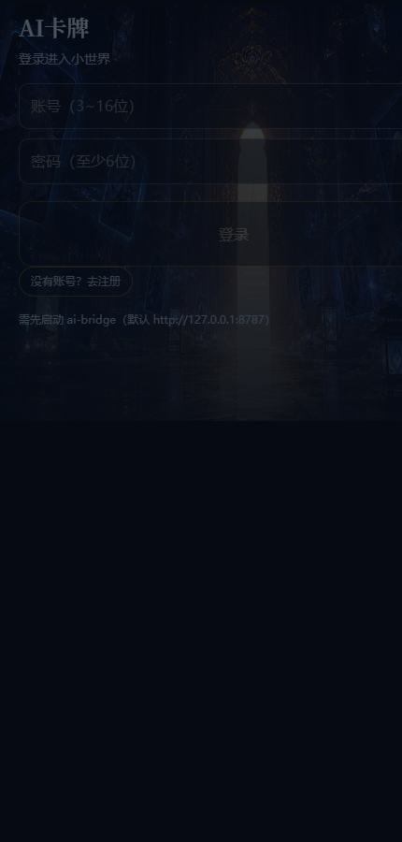
C1 登录注册

C2 大厅
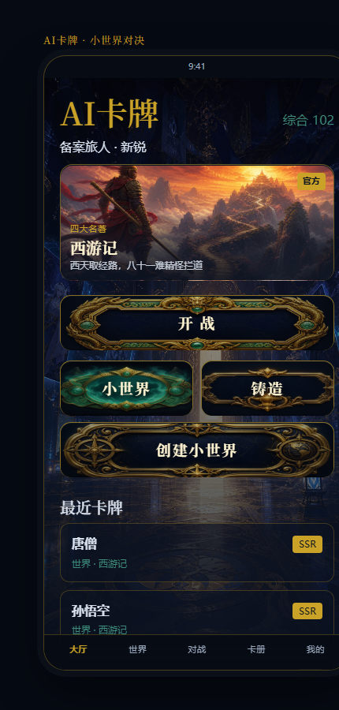
C2 大厅

C3 小世界列表
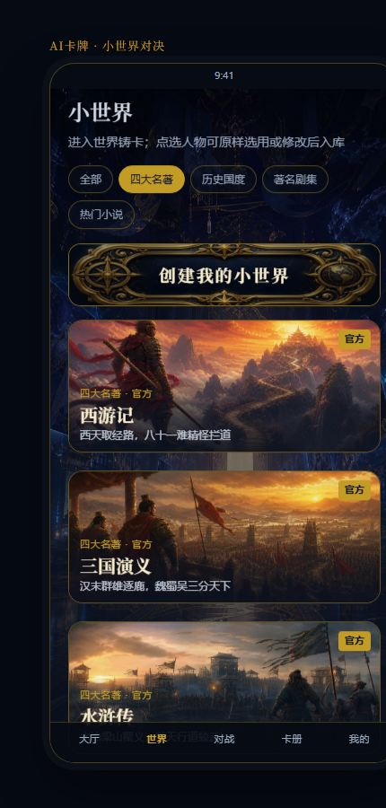
C3 小世界列表

C4 世界详情
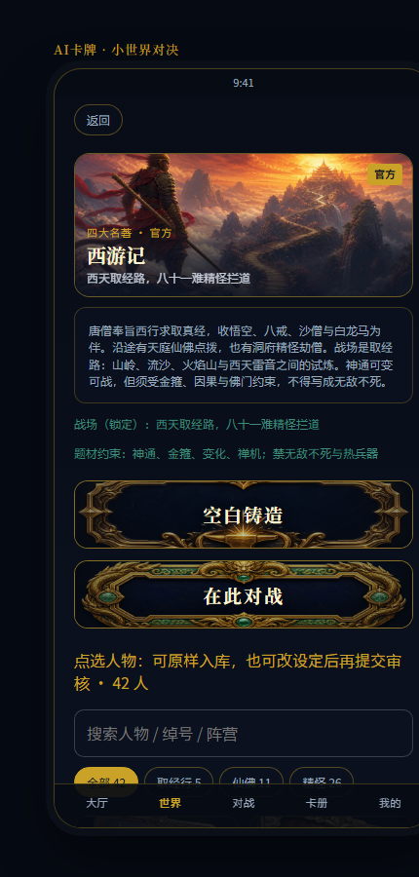
C4 世界详情

C5 铸造卡牌
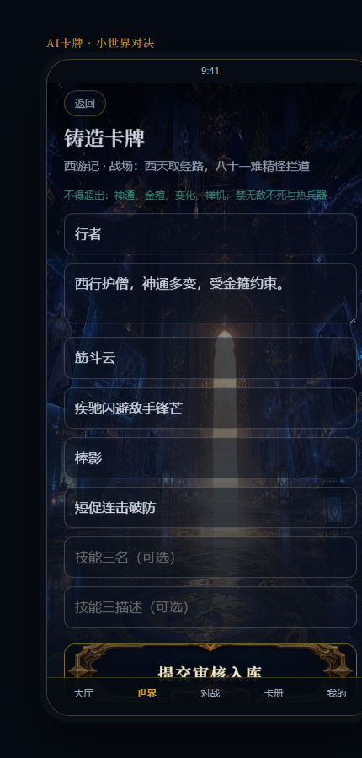
C5 铸造卡牌

C6 创建小世界
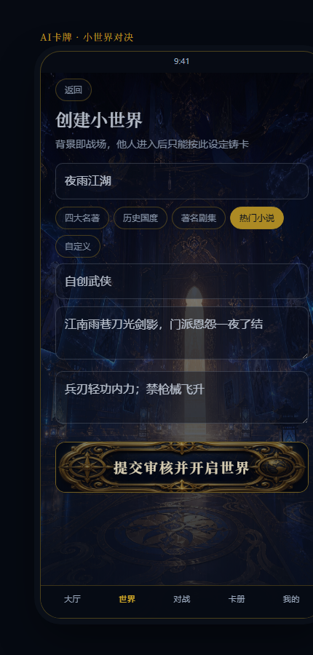
C6 创建小世界

C7 排位对决
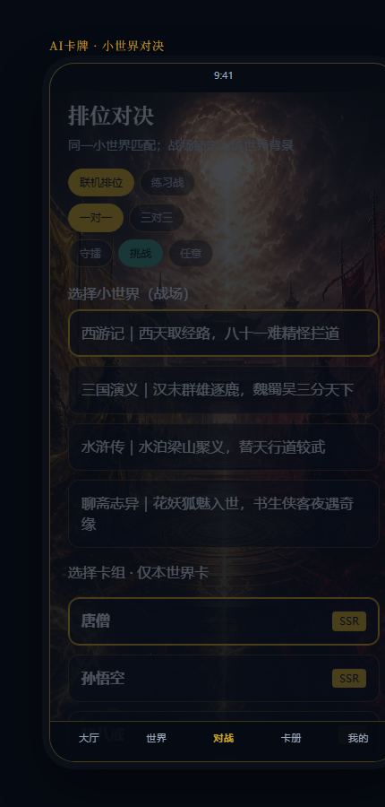
C7 排位对决

C8 战报
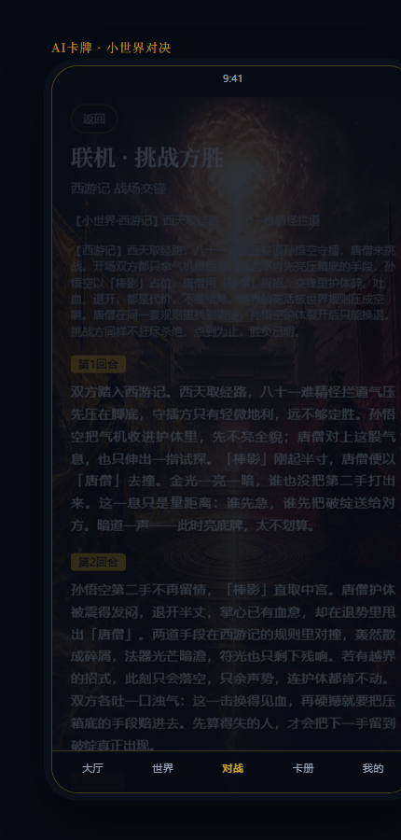
C8 战报

C9 卡册
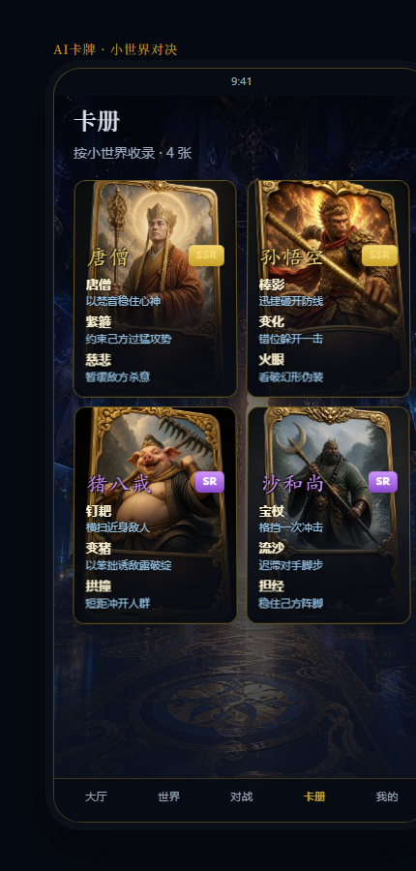
C9 卡册

C10 我的 / 荣耀册
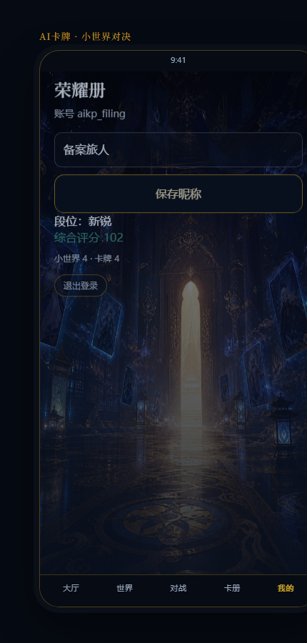
C10 我的
────────────────────────────
正文完。本文档描述之规则、界面与资产清单以仓库内对应源码与资源文件为准；如有歧义，以标注版本的源代码为准。

